Министерство цифрового развития, связи и массовых коммуникаций

Ордена трудового Красного Знамени

федеральное государственное бюджетное

образовательное учреждение высшего образования

«Московский технический университет связи и информатики»

Кафедра Сетевые информационные технологии и сервисы

Отчет по лабораторной работе №2:  
“Калькулятор на kivy”

Выполнил: студент группы

БВТ2104

Сокорев Алексей Сергеевич

Проверил:  
Шананин.В.А

Москва 2023

Содержание

Оглавление

Цели 3

Задание 3

Выполнение 3

Вывод 7

# Цели

Реализовать при помощи библиотеки kivy простое приложение – калькулятор

# Задание

1. Реализовать функционал базовых арифметических операций (+, -, *, /)

2. Реализовать функционал перевода числа в двоичную, восьмеричную и шестнадцатеричную системы счисления

3. Добавить возможность использовать дробные числа

# Выполнение

В ходе проекта был использована библиотека kivy. Для вычисления выражений использовалась встроенная функция питона eval.

Импортируем необходимые функции из библиотеки kivy для работы. (рис. 1)

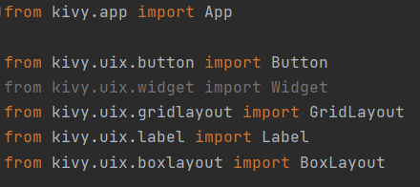

Рисунок 1

Импортируем Config для того чтобы настроить отображаемое окно приложения. Настраиваем его ширину и высоту, а также указываем что нельзя изменить его размер (resizable) (рис. 2)

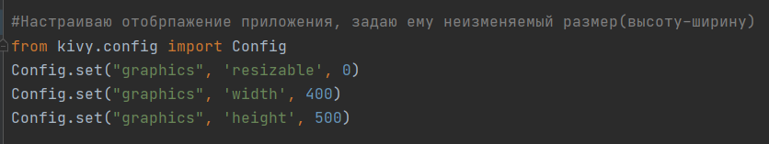

Рисунок 2

Далее будут прописаны функции для работы калькулятора:

Update_label – обновляет отображаемую калькулятором строку вычислений. (рис. 3)

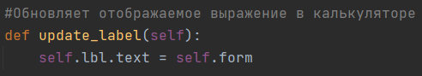

Рисунок 3

Add_number – добавляет в выражение (виджет текста) число (рис. 4)

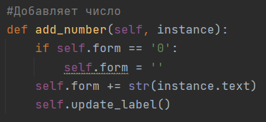

Рисунок 4

Add_operation – добавляет в выражение арифметическую операцию (рис. 5)

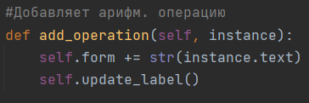

Рисунок 5

Add_dot – делает число дробным (рис. 6)

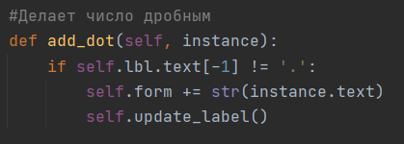

Рисунок 6

Ac – обнуляет выражение, стирает написано ранее (рис. 7)

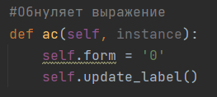

Рисунок 7

System_res – функция которая переводит число в выбранную нами систему счисления, сначала идет проверки не дублируется ли знак операции. В случае успешной проверки он переводит выражение в указанную систему счисления. (рис. 8)

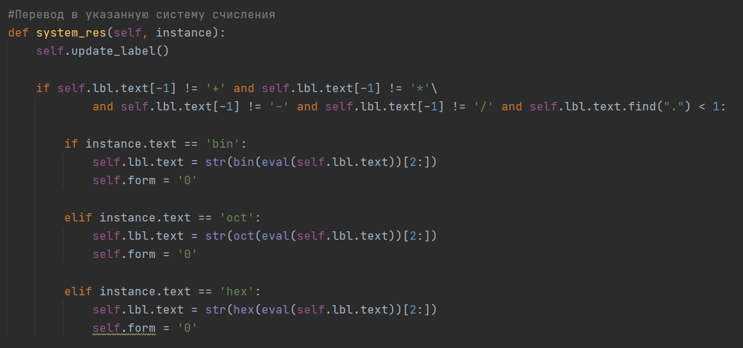

Рисунок 8

Calculate – функция которая выводит результат вычисления выражения при помощи функции eval. (рис. 9)

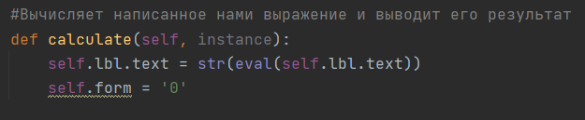

Рисунок 9

Build – реализует функционал kivy приложения

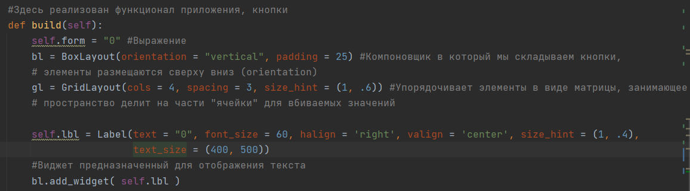

Рисунок 10

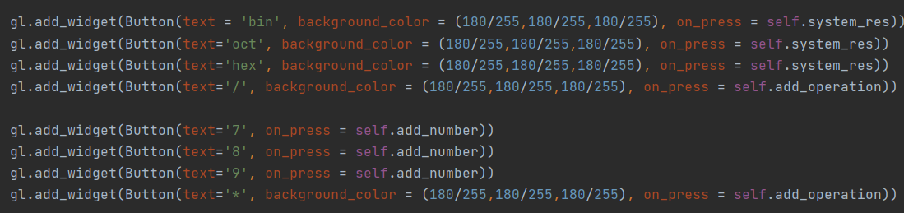

Рисунок 11

# Вывод

В результате проделанной работы я реализовал приложение при помощи библиотеки kivy. https://github.com/Stevenochka/Kivy_calculator